Laporan Praktikum Cloud Computing Pertemuan 2



Disusun Oleh:
Kelompok 1
Afrizal Dwi Ahmad - [09010624001]
Ardhiansyah Primadika Adi - [09020624024]
Luthfion Hamit Ailan - [09020624036]
Muhammad Diwan Alfarabi - [09020624050]
Erridho Ramadhani. S - [09040624085]

PROGRAM STUDI SISTEM INFORMASI
FAKULTAS SAINS DAN TEKNOLOGI
UNIVERSITAS ISLAM NEGERI SUNAN AMPEL SURABAYA
2026

1. Arsitektur Multi-Container dan Konfigurasi Docker Volumes (Tugas 3)
Pada Pertemuan 2 (Containerization - Docker), seluruh komponen Sistem Flash Sale E-Commerce distandardisasi ke dalam environment kontainer menggunakan Docker dan Docker Compose. Laporan ini mencakup implementasi ketiga tugas utama Pertemuan 2 (Dockerfile, docker-compose.yml, serta arsitektur multi-container dengan Docker Volumes persisten sebagai fondasi DRP), dokumentasi screenshot container berjalan dan terhubung, serta pembahasan lengkap atas 5 poin revisi Pertemuan 2.

1.1. Ringkasan Pemenuhan Tugas dan Deliverables Pertemuan 2
Tugas Praktikum Pertemuan 2 | Status | File Deliverable | Ringkasan Implementasi
Tugas 1: Buat Dockerfile untuk aplikasi | Selesai | Dockerfile, .dockerignore | Multi-stage build (stage deps -> stage runtime) berbasis node:18-alpine, user non-root (appuser), dan instruksi HEALTHCHECK internal.
Tugas 2: Buat docker-compose.yml untuk menggabungkan aplikasi & database | Selesai | docker-compose.yml,  nginx/nginx.conf | Menggabungkan 5 container layanan: db-primary, db-replica, backend-1, backend-2, dan nginx load balancer pada jaringan bridge flashsale-network.
Tugas 3: Implementasikan arsitektur multi-container & Docker Volumes persisten (fondasi DRP) | Selesai | flashsale-pgdata-primary,  flashsale-pgdata-replica,  docker/replica-entrypoint.sh | Konfigurasi 2 Docker Named Volumes untuk menjamin data transaksi Primary dan Replica tidak hilang saat container dihapus/restart.

1.2. Skema Topologi Multi-Container Pertemuan 2
Browser / HTTP Client
| :80
v
[flashsale-nginx] Nginx 1.25-alpine (load balancer round-robin)
|
+------------+------------+
v v
[backend-1] [backend-2] Node.js 18-alpine, flashsale-api:latest
| | (2 instance stateless, masing-masing port 3000)
+------------+------------+
|
+------------+------------------------+
v v
[db-primary] :5432 [db-replica] :5432 (host debug :5433)
PostgreSQL 16-alpine PostgreSQL 16-alpine
PRIMARY (write + read) HOT STANDBY (read-only, streaming replication)
| |
pgdata-primary pgdata-replica
[Docker Named Volume] [Docker Named Volume]

2. Implementasi Dockerfile Aplikasi dan Konfigurasi Nginx (Tugas 1)
Aplikasi backend Node.js dikemas menggunakan teknik multi-stage build pada file Dockerfile untuk memisahkan tahap instalasi dependensi produksi (npm ci --omit=dev) dari image runtime akhir, dijalankan menggunakan akun non-root (appuser) demi keamanan kontainer, dan dilengkapi HEALTHCHECK mandiri:

2.1. Kode Lengkap Dockerfile Aplikasi
# ─────────────────────────────────────────────────────────────────────────────
# Flash Sale API — Dockerfile
# Pertemuan 2: Containerization (Docker)
# Kelompok 1, Cloud Computing H7D.7
# ─────────────────────────────────────────────────────────────────────────────
# ── Stage 1: dependencies ────────────────────────────────────────────────────
FROM node:18-alpine AS deps
WORKDIR /app
# Salin manifest dan instal HANYA production dependencies
COPY package.json package-lock.json ./
RUN npm ci --omit=dev
# ── Stage 2: runtime ─────────────────────────────────────────────────────────
FROM node:18-alpine AS runtime
RUN apk add --no-cache wget
WORKDIR /app
# Salin node_modules dari stage deps (bukan dari host)
COPY --from=deps /app/node_modules ./node_modules
# Salin source code aplikasi
COPY src/ ./src/
COPY frontend/ ./frontend/
COPY db/ ./db/
COPY scripts/ ./scripts/
COPY package.json ./
# User non-root untuk keamanan
RUN addgroup -S appgroup && adduser -S appuser -G appgroup
USER appuser
# Port yang diekspos oleh backend (dikonfigurasi lewat env PORT)
EXPOSE 3000
# Healthcheck: cek endpoint /health setiap 15 detik
HEALTHCHECK --interval=15s --timeout=5s --start-period=30s --retries=3 \
CMD wget -qO- http://localhost:3000/health || exit 1
CMD ["node", "src/server.js"]

2.2. Kode Lengkap Konfigurasi Load Balancer (nginx/nginx.conf)
# ─────────────────────────────────────────────────────────────────────────────
# Nginx — Load Balancer config
# Pertemuan 2: Containerization (Docker)
# Kelompok 1, Cloud Computing H7D.7
#
# Arsitektur: 2 backend Node.js di-load-balance oleh Nginx (round-robin)
# Sesuai Spesifikasi Arsitektur v1.2, §4.2
# ─────────────────────────────────────────────────────────────────────────────
upstream flashsale_backend {
# Round-robin ke 2 instance backend
server backend-1:3000;
server backend-2:3000;
# Keepalive connection pool ke backend
keepalive 32;
}
server {
listen 80;
server_name _;
# Log akses dan error
access_log /var/log/nginx/access.log;
error_log /var/log/nginx/error.log warn;
# Timeout & buffer
proxy_connect_timeout 5s;
proxy_read_timeout 60s;
proxy_send_timeout 60s;
proxy_buffering off;
# Header yang diteruskan ke backend
proxy_set_header Host $host;
proxy_set_header X-Real-IP $remote_addr;
proxy_set_header X-Forwarded-For $proxy_add_x_forwarded_for;
proxy_set_header X-Forwarded-Proto $scheme;
proxy_http_version 1.1;
proxy_set_header Connection "";
# Proxy semua request ke upstream backend
location / {
proxy_pass http://flashsale_backend;
}
# Endpoint health khusus Nginx (tidak proxy ke backend)
location /nginx-health {
access_log off;
return 200 "nginx ok\n";
add_header Content-Type text/plain;
}
}

3. Kode Lengkap docker-compose.yml Pertemuan 2 (Tugas 2 & Revisi 4)
Pertanyaan Revisi 4: "Taruh docker compose di laporannya!"
Berikut adalah kode lengkap file docker-compose.yml pada Pertemuan 2 yang menggabungkan layanan database Primary, database Replica, 2 instance Backend API, Nginx Load Balancer, jaringan internal flashsale-network, serta kedua Docker Named Volumes:
# ─────────────────────────────────────────────────────────────────────────────
# docker-compose.yml
# Pertemuan 2: Containerization (Docker)
# Kelompok 1, Cloud Computing H7D.7
#
# Arsitektur multi-container sesuai Spesifikasi Arsitektur v1.2, §4.2:
#
# Browser
# │ HTTP :80
# ▼
# [nginx] — Nginx load balancer (round-robin)
# ├── [backend-1] — Node.js Flash Sale API (instance 1)
# └── [backend-2] — Node.js Flash Sale API (instance 2)
# │
# ┌─────┴────────────────────────┐
# ▼ ▼
# [db-primary] :5432 [db-replica] :5432
# PostgreSQL PRIMARY PostgreSQL HOT STANDBY
# (writes & reads) (reads only, streaming replication)
#
# Volumes untuk persistensi data (fondasi DRP Pertemuan 4):
# - pgdata-primary → data PostgreSQL primary
# - pgdata-replica → data PostgreSQL replica
#
# ─────────────────────────────────────────────────────────────────────────────
services:
# ── PostgreSQL PRIMARY ──────────────────────────────────────────────────────
db-primary:
image: postgres:16-alpine
container_name: flashsale-db-primary
restart: unless-stopped
env_file: .env.docker
environment:
POSTGRES_USER: ${POSTGRES_USER}
POSTGRES_PASSWORD: ${POSTGRES_PASSWORD}
POSTGRES_DB: ${POSTGRES_DB}
# Izinkan replication dari subnet docker internal
POSTGRES_HOST_AUTH_METHOD: "scram-sha-256"
volumes:
# Volume persisten untuk data primary (fondasi DRP)
- pgdata-primary:/var/lib/postgresql/data
# Script inisialisasi: buat user replicator, schema, dan seed data
- ./docker/primary-init.sql:/docker-entrypoint-initdb.d/01-init.sql:ro
# Custom postgresql.conf untuk mengaktifkan WAL streaming replication
- ./docker/primary-postgresql.conf:/etc/postgresql/postgresql.conf:ro
# Custom pg_hba.conf untuk mengizinkan replication dari container replica
- ./docker/primary-pg_hba.conf:/etc/postgresql/pg_hba.conf:ro
command: >
postgres
-c config_file=/etc/postgresql/postgresql.conf
-c hba_file=/etc/postgresql/pg_hba.conf
ports:
# Expose ke host untuk debugging lokal (opsional)
- "5432:5432"
networks:
- flashsale-net
healthcheck:
test: ["CMD-SHELL", "pg_isready -U postgres -d flashsale"]
interval: 10s
timeout: 5s
retries: 5
start_period: 20s
# ── PostgreSQL REPLICA (Hot Standby) ────────────────────────────────────────
db-replica:
image: postgres:16-alpine
container_name: flashsale-db-replica
restart: unless-stopped
# env_file provides: POSTGRES_USER, POSTGRES_PASSWORD, POSTGRES_DB,
# REPLICATION_USER, REPLICATION_PASSWORD
env_file: .env.docker
environment:
# Static values — tidak pakai interpolasi ${} untuk hindari masalah host env
PRIMARY_HOST: db-primary
PRIMARY_PORT: "5432"
PGDATA: /var/lib/postgresql/data
volumes:
# Volume persisten untuk data replica (fondasi DRP)
- pgdata-replica:/var/lib/postgresql/data
# Entrypoint custom yang menjalankan pg_basebackup
- ./docker/replica-entrypoint.sh:/docker-replica-entrypoint.sh:ro
entrypoint: ["/bin/sh", "/docker-replica-entrypoint.sh"]
ports:
# Expose ke host di port berbeda untuk debugging
- "5433:5432"
networks:
- flashsale-net
depends_on:
db-primary:
condition: service_healthy
healthcheck:
test: ["CMD-SHELL", "pg_isready -U postgres -d flashsale"]
interval: 10s
timeout: 5s
retries: 5
start_period: 40s
# ── Backend Instance 1 ──────────────────────────────────────────────────────
backend-1:
build:
context: .
dockerfile: Dockerfile
image: flashsale-api:latest
container_name: flashsale-backend-1
restart: unless-stopped
env_file: .env.docker
environment:
PORT: 3000
DB_HOST: db-primary
DB_PORT: 5432
DB_NAME: ${POSTGRES_DB}
DB_USER: ${POSTGRES_USER}
DB_PASSWORD: ${POSTGRES_PASSWORD}
DB_POOL_MAX: 20
DB_REPLICA_HOST: db-replica
DB_REPLICA_PORT: 5432
networks:
- flashsale-net
depends_on:
db-primary:
condition: service_healthy
db-replica:
condition: service_healthy
healthcheck:
test: ["CMD-SHELL", "wget -qO- http://localhost:3000/health || exit 1"]
interval: 15s
timeout: 5s
retries: 3
start_period: 30s
# ── Backend Instance 2 ──────────────────────────────────────────────────────
backend-2:
build:
context: .
dockerfile: Dockerfile
image: flashsale-api:latest
container_name: flashsale-backend-2
restart: unless-stopped
env_file: .env.docker
environment:
PORT: 3000
DB_HOST: db-primary
DB_PORT: 5432
DB_NAME: ${POSTGRES_DB}
DB_USER: ${POSTGRES_USER}
DB_PASSWORD: ${POSTGRES_PASSWORD}
DB_POOL_MAX: 20
DB_REPLICA_HOST: db-replica
DB_REPLICA_PORT: 5432
networks:
- flashsale-net
depends_on:
db-primary:
condition: service_healthy
db-replica:
condition: service_healthy
healthcheck:
test: ["CMD-SHELL", "wget -qO- http://localhost:3000/health || exit 1"]
interval: 15s
timeout: 5s
retries: 3
start_period: 30s
# ── Nginx Load Balancer ─────────────────────────────────────────────────────
nginx:
image: nginx:1.25-alpine
container_name: flashsale-nginx
restart: unless-stopped
volumes:
- ./nginx/nginx.conf:/etc/nginx/conf.d/default.conf:ro
ports:
# Port utama yang diakses pengguna/browser
- "80:80"
networks:
- flashsale-net
depends_on:
backend-1:
condition: service_healthy
backend-2:
condition: service_healthy
healthcheck:
test: ["CMD-SHELL", "wget -qO- http://localhost/nginx-health || exit 1"]
interval: 10s
timeout: 5s
retries: 3
start_period: 10s
# ── Networks ────────────────────────────────────────────────────────────────
networks:
flashsale-net:
driver: bridge
name: flashsale-network
# ── Volumes (Persistensi Data — Fondasi DRP Pertemuan 4) ───────────────────
volumes:
pgdata-primary:
name: flashsale-pgdata-primary
driver: local
pgdata-replica:
name: flashsale-pgdata-replica
driver: local

4. Analisis Strategi Scaling pada Pertemuan 2 (Revisi 1 & Revisi 2)

4.1. Mengapa Backend Tidak Di-Scaling Secara Dinamis pada Pertemuan 2? (Revisi 1)
Pertanyaan Revisi 1: "Kenapa backend tidak di-scaling?"
Terdapat empat penjelasan teknis dan metodologis terkait status scaling backend pada Pertemuan 2:
- 1. Sudah Dilakukan Horizontal Scaling Statis (Dari 1 Instance ke 2 Instance): Dibandingkan Pertemuan 1 yang hanya memiliki 1 proses backend di localhost, pada Pertemuan 2 layanan backend sebenarnya SUDAH digandakan secara horizontal menjadi 2 container aktif (flashsale-backend-1 dan flashsale-backend-2) yang berjalan paralel di belakang Nginx Load Balancer (round-robin).
- 2. Pembagian Fokus Mingguan Praktikum (Separation of Concerns): Sesuai silabus praktikum dan Dokumen Arsitektur v1.2 (§11), fokus Pertemuan 2 adalah standardisasi environment menggunakan Docker, orkestrasi multi-container, replikasi database Primary-Replica, dan persistensi Docker Volumes. Adapun mekanisme Dynamic Autoscaling (2 s.d. 6 backend otomatis berdasarkan utilisasi CPU) baru diimplementasikan dan diuji di bawah beban 10-1.000 VU pada Pertemuan 3.
- 3. Kendala Teknis Atribut container_name Statis pada docker-compose.yml Pertemuan 2: Pada docker-compose.yml Pertemuan 2, kedua backend didefinisikan sebagai dua service eksplisit (backend-1 dan backend-2) dengan properti container_name: flashsale-backend-1 dan container_name: flashsale-backend-2. Di Docker Compose, service yang memakai container_name statis tidak dapat digandakan dengan perintah docker compose up --scale karena Docker melarang dua container memiliki nama yang sama.
- 4. Daftar Upstream Nginx yang Masih Statis (nginx/nginx.conf): Pada Pertemuan 2, blok upstream flashsale_backend pada nginx/nginx.conf masih menulis alamat server backend-1:3000; dan server backend-2:3000; secara statis. Tanpa layanan autoscaling controller yang merender ulang daftar IP upstream dan menjalankan nginx -s reload (seperti yang baru dibangun pada Pertemuan 3), container backend tambahan tidak akan terdaftar di Load Balancer.

4.2. Rincian Detail Komponen Mana yang Di-Scaling dan Tidak Di-Scaling (Revisi 2)
Pertanyaan Revisi 2: "Detailkan mana yang di-scaling!"
Lapisan / Komponen | Nama Service & Container | Jumlah Instance | Status & Jenis Scaling | Alasan Teknis dan Arsitektural
Application Tier  (Backend API) | backend-1 (flashsale-backend-1),  backend-2 (flashsale-backend-2) | P1: 1 instance  P2: 2 instance (statis)  P3: 2-6 instance (autoscaling) | DI-SCALING  (Horizontal Scaling / Stateless Tier) | Backend bersifat 100% stateless. Penambahan instance backend langsung membagi beban parsing HTTP, serialisasi JSON, dan antrean event-loop Node.js secara merata melalui Nginx round-robin.
Database Read Tier  (PostgreSQL Standby) | db-replica  (flashsale-db-replica) | 1 instance Hot Standby | DI-SCALING  (Read Scaling / Read-Write Splitting) | Memisahkan beban kueri pembacaan katalog (GET /products) dari server database utama melalui asynchronous streaming replication.
Database Write Tier  (PostgreSQL Primary) | db-primary  (flashsale-db-primary) | 1 instance Master | TIDAK DI-SCALE HORIZONTAL  (Single-Master Stateful) | Seluruh transaksi tulis (POST /checkout) wajib terpusat pada satu node Primary untuk menjamin ACID, penguncian baris stok (row-level lock), urutan WAL, dan mencegah split-brain.
Ingress / Reverse Proxy  (Nginx Load Balancer) | nginx  (flashsale-nginx) | 1 instance | TIDAK DI-SCALE  (Single Entrypoint) | Bertindak sebagai satu pintu masuk (port 80) yang sangat ringan karena hanya meneruskan paket HTTP ke upstream backend tanpa menjalankan logika bisnis.

5. Analisis Komponen yang Menyebabkan Kelambatan / Bottleneck (Revisi 3)
Pertanyaan Revisi 3: "Analisa mana yang bikin lambat!"
Berdasarkan bedah kode sumber (src/db.js dan src/server.js) serta konfigurasi container (docker-compose.yml), terdapat 5 faktor utama yang menjadi sumber kelambatan (bottleneck) saat beban meningkat:
No | Titik Bottleneck (Penyebab Lambat) | Lokasi Kode / Konfigurasi | Mekanisme Teknis Mengapa Membuat Lambat
1 | Eksekusi 2x Query SQL Berurutan pada Setiap Request GET /products | src/db.js  (Fungsi readProducts, baris 47-52) | Setiap 1 HTTP request GET /products selalu mengeksekusi query SELECT pg_is_in_recovery() AS in_recovery terlebih dahulu ke Replica sebelum mengeksekusi SELECT ... FROM products. Akibatnya, 1 request HTTP membutuhkan 2 kali round-trip jaringan ke container db-replica dan menahan koneksi pool dua kali lebih lama.
2 | Batas Ukuran Connection Pool Database (Pool Waiting Queue) | docker-compose.yml  (DB_POOL_MAX: 20) &  src/db.js (baris 9) | Setiap instance backend membatasi maksimal 20 koneksi ke Primary dan 20 koneksi ke Replica (total 40 koneksi dari 2 backend agar aman di bawah max_connections = 100 PostgreSQL). Ketika ratusan request datang serentak, request ke-21 dan seterusnya harus mengantre di memori Node.js (pool.waitingCount) menunggu koneksi bebas.
3 | Kontensi Kunci Baris (Hot-Row Lock) & 7 Langkah SQL pada POST /checkout | src/server.js  (Endpoint POST /checkout, baris 57-111) | Satu transaksi checkout mengeksekusi 7 operasi SQL berurutan ke Primary: (1) Pre-check SELECT idempotency_key, (2) BEGIN, (3) pg_advisory_xact_lock, (4) In-tx SELECT idempotency_key, (5) UPDATE products SET stock = stock - $1 WHERE id = $2 AND stock >= $1, (6) INSERT INTO orders, dan (7) COMMIT. Karena pembeli memperebutkan baris produk populer yang sama, operasi UPDATE harus mengantre kunci baris (row-level lock) secara serial di Primary.
4 | Transaksi REPEATABLE READ dengan 4 Query Agregasi pada GET /stats | src/server.js  (Endpoint GET /stats, baris 200-213) | Endpoint /stats membuka transaksi REPEATABLE READ READ ONLY di Primary dan menjalankan 4 query agregasi penuh (LEFT JOIN, GROUP BY, HAVING COUNT(*) > 1, SUM(qty)). Semakin banyak jumlah baris di tabel orders, waktu pemindaian tabel meningkat secara linear.
5 | Penyajian File Statis Frontend Masih Menyatu di Node.js Express | src/server.js  (express.static, baris 19) | Pada Pertemuan 2, aset statis (index.html, style.css, script.js) masih disajikan oleh proses Node.js di container backend (belum dipisahkan ke CDN/Edge Server lokal yang dijadwalkan pada Pertemuan 5), sehingga request file statis ikut membebani single-threaded event loop Node.js.

6. Analisis Mengapa Data Produk (GET /products) Diambil dari Replica (Revisi 5)
Pertanyaan Revisi 5: "Analisis kenapa produk diambil dari replica!"
Keputusan arsitektural untuk mengarahkan pembacaan katalog produk (GET /products) ke PostgreSQL Replica (dibuktikan dengan header HTTP X-Read-From: replica) didasarkan pada empat alasan teknis utama:
- 1. Karakteristik Trafik Flash Sale yang Sangat Read-Heavy (80%-95% Baca): Selama flash sale berlangsung, mayoritas pengguna berulang kali memuat halaman katalog produk (GET /products) untuk memantau sisa stok, sementara hanya sebagian yang mengeksekusi POST /checkout. Jika kueri baca katalog dibebankan ke Primary, koneksi dan CPU Primary akan habis terkuras hanya untuk melayani pembacaan katalog.
- 2. Proteksi Kapasitas Transaksi pada Database Primary (Read/Write Splitting): Dengan mengalihkan beban GET /products ke container db-replica, container db-primary dapat memfokuskan 100% sumber daya CPU, memori, koneksi pool, dan I/O disk WAL-nya untuk memproses transaksi penulisan kritis (POST /checkout) serta pembacaan yang wajib konsisten seketika (GET /orders/:id dan GET /stats).
- 3. Tetap Bebas Overselling Walaupun Replikasi Bersifat Asinkron (Eventual Consistency): Walaupun replikasi berjalan secara asynchronous streaming (sehingga tampilan stok di katalog dari Replica dapat berbeda beberapa milidetik dari Primary), hal ini TIDAK AKAN pernah menyebabkan stok minus atau overselling. Angka pada GET /products hanya bersifat tampilan informatif di UI, sedangkan pemotongan stok sesungguhnya tetap divalidasi secara atomik di Database Primary melalui klausa WHERE stock >= $1 saat pengguna menekan tombol checkout.
- 4. Ketersediaan Tinggi Dua Arah (High Availability & Automatic Fallback): Apabila Database Primary mati, halaman katalog produk tidak ikut mati karena masih dilayani oleh Replica (X-Read-From: replica). Sebaliknya, apabila Database Replica yang mati, fungsi readProducts() pada src/db.js secara otomatis menangkap kegagalan tersebut dan melakukan fallback membaca dari Primary (X-Read-From: primary) tanpa menghasilkan error ke pengguna.
Implementasi Kode Pembacaan Produk dari Replica Beserta Guard & Fallback (src/db.js):
async function readProducts(sql, params = []) {
if (replica) {
try {
// Guard: pastikan server replica benar-benar berada dalam mode hot standby (recovery)
const check = await replica.query(
"SELECT pg_is_in_recovery() AS in_recovery"
);
if (check.rows[0].in_recovery) {
const result = await replica.query(sql, params);
return { ...result, source: "replica" };
}
console.warn("[read] host replica tidak dalam mode recovery; baca dari primary");
} catch (error) {
console.warn("[read] replica tidak tersedia, fallback ke primary:", error.message);
}
}
const result = await primary.query(sql, params);
return { ...result, source: "primary" };
}

7. Laporan Screenshot Container Berjalan, Terhubung, dan Docker Volumes Persisten

7.1. Bukti Kelima Container Berjalan dengan Status HEALTHY
Seluruh 5 container layanan (flashsale-db-primary, flashsale-db-replica, flashsale-backend-1, flashsale-backend-2, dan flashsale-nginx) berjalan dengan status healthy pada Docker Desktop:
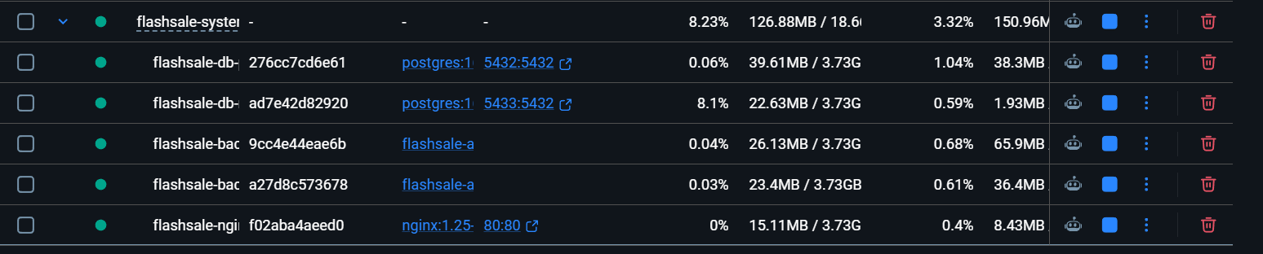
Gambar 1. Status kelima container layanan flashsale-system berjalan healthy di Docker Desktop.
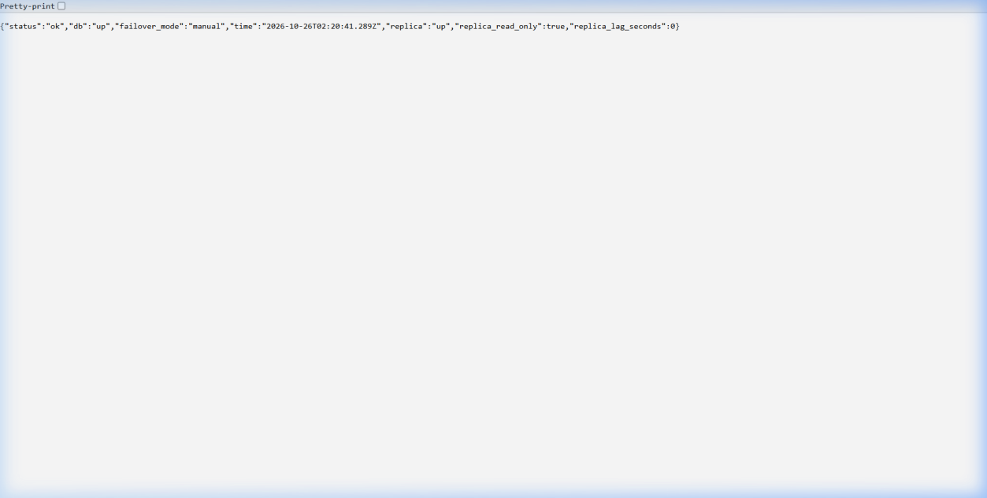
Gambar 2. Respons JSON endpoint /health menunjukkan db: up, replica: up, dan replica_lag_seconds: 0.

7.2. Tampilan Frontend Aplikasi melalui Nginx Load Balancer (:80)
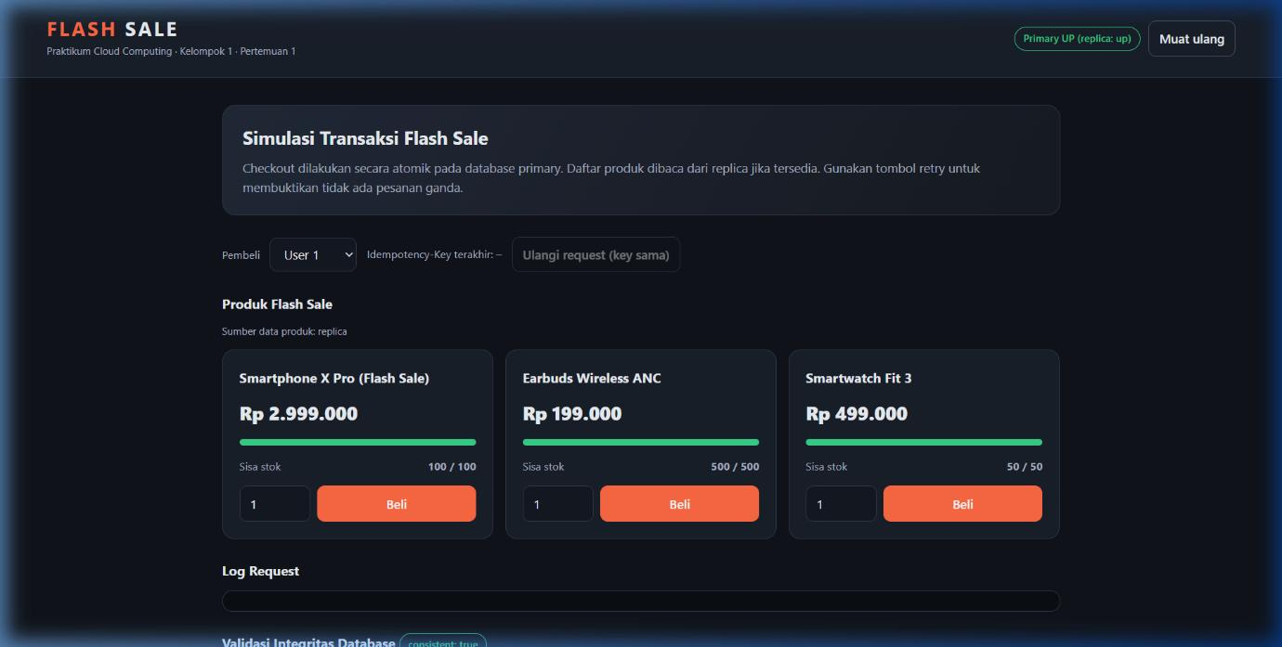
Gambar 3. Antarmuka web Flash Sale diakses melalui Nginx port 80 dengan indikator Sumber data produk: replica.

7.3. Verifikasi Keterhubungan Antar-Container dan Streaming Replication
# 1. Endpoint /health — Primary UP, Replica UP
{
"status": "ok",
"db": "up",
"failover_mode": "manual",
"replica": "up",
"replica_read_only": true,
"replica_lag_seconds": 0
}
# 2. Endpoint /products — Dibaca dari REPLICA
X-Read-From: replica <-- header HTTP membuktikan pembacaan dilayani oleh db-replica
HTTP 200
[Smartphone X Pro, Earbuds Wireless ANC, Smartwatch Fit 3]
# 3. Endpoint /stats — Data Konsisten
{
"consistent": true,
"negative_stock": 0,
"duplicate_orders": 0,
"mismatched_products": 0
}
# 4. Verifikasi Streaming Replication di Primary (SELECT * FROM pg_stat_replication)
pid | usename | application_name | state | sync_state
-----+------------+------------------+-----------+------------
80 | replicator | replica1 | streaming | async

7.4. Bukti Konfigurasi Docker Volumes untuk Persistensi Data (Fondasi DRP)
Nama Volume | Container Pengguna | Isi Data | Sifat Persistensi
flashsale-pgdata-primary | flashsale-db-primary | Data PostgreSQL Primary | Tetap tersimpan saat docker compose down / container dihapus.
flashsale-pgdata-replica | flashsale-db-replica | Data PostgreSQL Replica | Tetap tersimpan saat docker compose down / container dihapus.
Gambar 4. Bukti kedua Docker Named Volumes (flashsale-pgdata-primary dan flashsale-pgdata-replica) pada Docker Desktop.

